

**DUOC UC - Escuela de informática y telecomunicaciones**

Informe de Ingeniería de Software - Evaluación Parcial 3

Asignatura: Ingeniería de Software (RQY1102)

Evaluación Parcial N°3 - Prototipo funcional y prueba estándar de calidad

Estudiante: [Bryan Jimenez] [Cristobal Martinez]

Fecha: 24/06/2025

# Indice

**Indice 2**

**Introducción 2**

**Plan de Pruebas (ISO/IEC 25000) 2**

Alcance 2

Pruebas de Rendimiento 3

Pruebas de Aceptación (UAT) 3

Riesgos 3

Ejemplos de plan de pruebas de rendimiento 4

**Control de Cambios del Prototipo 5**

**Conclusión 5**

**Links a repositorios del proyecto/prototipo 5**

# Introducción

El presente informe tiene como objetivo documentar las acciones realizadas para validar la calidad del prototipo funcional del proyecto, utilizando un plan de pruebas basado en la norma ISO/IEC 25000 y un control de cambios que asegura la trazabilidad de las modificaciones realizadas. Estas actividades permiten verificar el cumplimiento de los requisitos funcionales y no funcionales definidos por el usuario.

# Plan de Pruebas (ISO/IEC 25000)

El siguiente plan de pruebas fue elaborado siguiendo los lineamientos de la norma ISO/IEC 25000, con el objetivo de verificar que el prototipo funcional cumpla con los estándares de calidad definidos. Se consideran pruebas unitarias, funcionales y de validación, según lo requerido en cada funcionalidad del sistema.

| Tester | Participacion |
| --- | --- |
| Bryan Jimenez | 20% |
| Cristobal Martinez | 80% |

## Alcance

El presente plan de pruebas abarca:

* Todas las funcionalidades nuevas incorporadas al sistema.
* Funcionalidades críticas o de alto riesgo identificadas dentro del conjunto de pruebas de regresión.
* Pruebas de aceptación de usuario (UAT).
* Pruebas de rendimiento.

## 

## 

## Pruebas de Rendimiento

Los detalles específicos relacionados con las pruebas de rendimiento están documentados en el Plan de Pruebas de Rendimiento, el cual define los criterios de carga, estrés y tiempos de respuesta esperados del sistema.

## 

## Pruebas de Aceptación (UAT)

Las pruebas de aceptación serán realizadas y coordinadas con las oficinas centrales. Los

usuarios se escogerán según su nivel de experiencia en las áreas del sistema así como según

su nivel de fluidez en los idiomas inglés y francés.

## Riesgos

| No | Riesgos | Probabilidad  (1-5) | Impacto  (1-5) | Severidad  (1-10) | Plan de mitigacion |
| --- | --- | --- | --- | --- | --- |
| 1 | Retrasos en la implementación de las funcionalidades | 2 | 5 | 10 | Evaluar el desarrollo del avance de las funcionalidades y re-planificar acorde al avance de ser necesario. |
| 2 | Los usuarios no están listos para las pruebas de aceptación (UAT) | 1 | 5 | 5 | Coordinar con las oficinas centrales la selección temprana de los usuarios. |
| 3 | Errores en los casos de prueba o datos mal definidos | 2 | 4 | 8 | Validar los casos de prueba con todo el equipo antes de ejecutarlos |
| 4 | Inestabilidad en el prototipo que impida ejecutar pruebas | 3 | 4 | 10 | Realizar una revisión técnica previa del prototipo antes de pruebas formales |

## Ejemplos de plan de pruebas de rendimiento

| ID | Requisito Asociado | Caso de Prueba | Datos de Entrada | Resultado Esperado | Resultado Obtenido | Estado |
| --- | --- | --- | --- | --- | --- | --- |
| CP-01 | RF01 | Registro de usuario válido | nombre, correo, clave | Usuario registrado | Usuario registrado | OK |
| CP-02 | RNF01 | Carga del inicio < 2s | Clic botón inicio | Carga en <2 segundos | 1.8s | OK |
| CP-03 | RF03 | Recuperación sin correo | (vacío) | Error de validación | Mensaje mostrado | OK |

# Control de Cambios del Prototipo

A continuación se presenta la planilla de control de cambios, donde se documentan todas las modificaciones realizadas al prototipo funcional, junto con la versión correspondiente, fecha y responsable del cambio.

| Versión | Fecha | Cambio Realizado | Motivo del Cambio | Responsable |
| --- | --- | --- | --- | --- |
| v1.0 | 01/06/2025 | Prototipo inicial | Inicio del desarrollo | Cristobal Martinez |
| v1.1 | 03/06/2025 | Validación en login | Mejorar experiencia | Cristobal Martinez |
| v1.2 | 06/06/2025 | Botón de ayuda | Usabilidad | Cristobal Martinez |

# Pruebas Unitarias realizadas

En las pruebas unitarias se realizan 3 test, en el cual no está configurado que devuelva un mensaje pero como vemos a la derecha podemos ver que el test se ejecuta exitosamente, lo cual quiere decir que en este caso la creación del usuario con los datos entregados es exitosa sin ningún problema

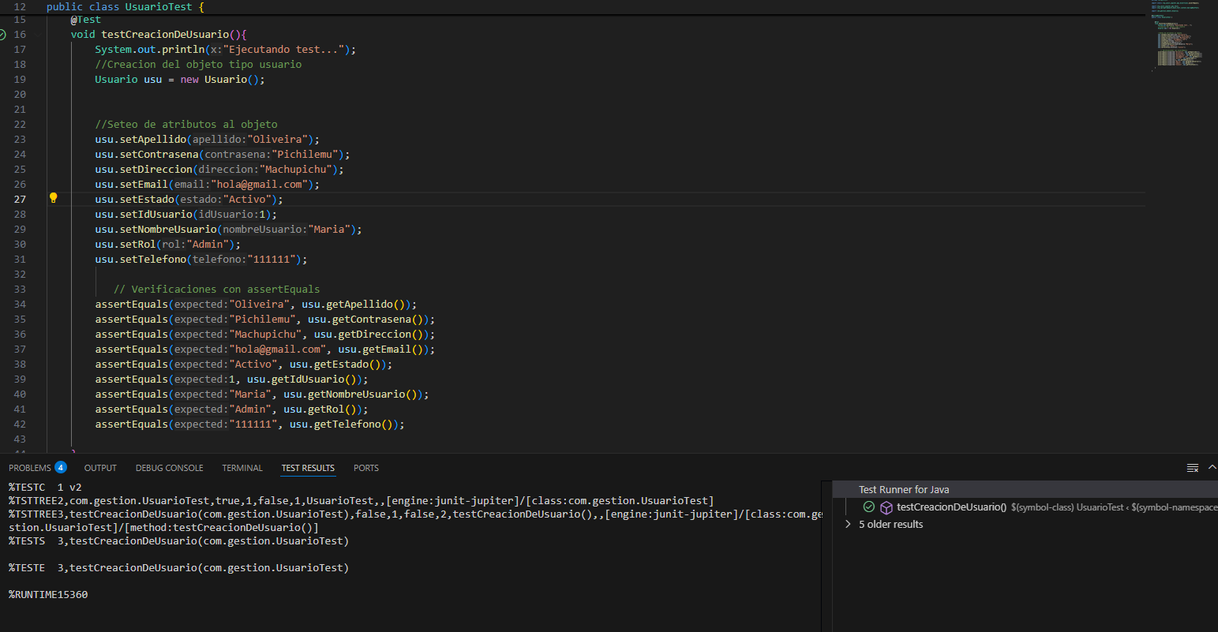

# Conclusión

Mediante la implementación de un plan de pruebas estructurado y un control de versiones documentado, se logró validar el cumplimiento de los requisitos funcionales y no funcionales definidos. Estas acciones permiten asegurar que el prototipo cumple con estándares de calidad adecuados, fomentando una mejora continua del software desarrollado y aumentando la satisfacción del usuario final.

# Links a repositorios del proyecto/prototipo

Prototipo

<https://crismurtportafolio.my.canva.site/edutech>

Repositorio proyecto

<https://github.com/gabriel1-du/EcoMarket/tree/master>